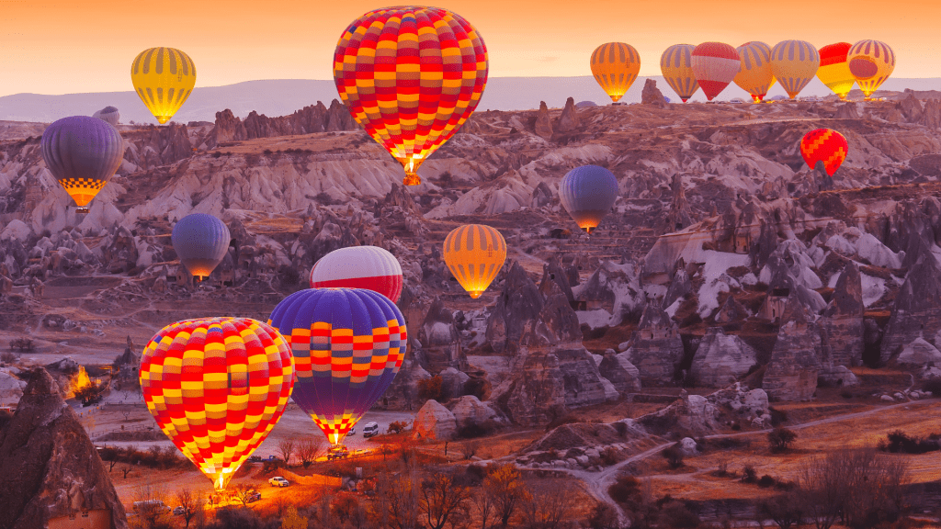

TURQUIA PARA DOS ESPECIAL

Visita: Estambul, Ankara, Capadocia, Konya, Pamukkale, Esfeso, Esmirna, Kusadasi

Salida por Santiago y regreso por Santo Domingo con Turkish Airlines desde $3,888 dos personas

19 Mayo- Salida desde Santiago via New York. Noche abordo

PROGRAMA EN TURQUIA

[20 mayo]Día 1º (Viernes) ESTAMBUL
Llegada al aeropuerto de Estambul. Traslado al hotel. Alojamiento

[21 mayo]Día 2º (Sábado) ESTAMBUL-ANKARA
Desayuno. Salida al centro de Estambul para visitar el barrio de Taksim, un área conocida anteriormente como “Pera” que abrigan todavía la rica herencia arquitectónica del siglo XIX, recorriendo la famosa calle peatonal Istiklal y la Iglesia de Santo Antonio. En seguida, pasaremos por el hermoso Palacio Dolmabahçe y cruzaremos a la parte más antigua de la ciudad a través del puente de Galata y luego veremos la famosa estación del Expreso de Oriente. Continuación hacia el corazón de la Antigua Constantinopla, en la plaza de Sultanahmet para apreciar la Santa Sofía y la Mezquita Azul. Oportunidad de realizar una excursión opcional “Paseo por el Bósforo”, un recorrido de barco por el estrecho que separa la ciudad en dos continentes con almuerzo en restaurante de comidas típicas. Salida hacia Ankara, actual capital de de Turquía. Llegada, cena y alojamiento.

[22 mayo]Día 3º (Domingo) ANKARA-CAPADOCIA
Desayuno. Visitaremos el Mausoleo de Atatürk, fundador de la república turca, y conoceremos más sobre la historia del país. Tras el almuerzo, partida con destino a Capadocia. En el camino visitaremos el lago de sal, una oportunidad de tomar fotos surreales, y en seguida visitaremos un Caravansarai, hospedaje de la época de la Ruta de la Seda. Llegada a Capadocia, cena y alojamiento.

[23 mayo]Día 4º (Lunes) CAPADOCIA
Desayuno. Salida para visitar esta maravillosa región con su paisaje fascinante y original, formada por lava volcánica. Visita a los innumerables monasterios y capillas de Göreme, excavado en las rocas y decorados con frescos de los siglos X y XI. Visita a los impresionantes valles de la región y disfrute de las vistas de las “Chimeneas de hadas”, destacando el Valle Rojo y el Valle de Avcilar. Seguiremos para la aldea troglodita de Uchisar y continuamos con la visita a una ciudad subterránea construida por las antiguas comunidades locales para protegerse de ataques. Visita del Valle Pasabag, con sus curiosas formaciones de roca volcánica. Visita a un centro de joyas y piedras típicas de Capadocia, y a una fábrica de alfombras. Almuerzo. Visita del pueblo Ortahisar, una fortaleza natural que se mezcla con las casas de piedra e iglesias. Tiempo libre. Regreso al hotel. Cena y alojamiento.

[24 mayo]Día 5º (Martes) CAPADOCIA-KONYA-PAMUKKALE
Desayuno. Salida hacia Konya, donde visitaremos el antiguo Monasterio de los derviches giradores fundado por Mevlana, el célebre místico y poeta. Continuación hacia Pamukkale para visitar la antigua Hierápolis y el Castillo de Algodón, verdadera maravilla natural, una cascada gigante, estalactitas y piscinas naturales. Cena y alojamiento.

[25 mayo]Día 6º (Miercoles) PAMUKKALE
Desayuno. Día libre. Posibilidad de realizar la excursión opcional “Maldývas Turcas” para visitar la Cueva de Keloðlan, la ciudad de Laodicea y la oportunidad de bañarse en el lago Salda con almuerzo incluido. Cena y alojamiento.

[26 mayo]Día 7º (Jueves) PAMUKKALE-EFESO-IZMIR o KUSADASI
Desayuno. Visita de Éfeso, la ciudad greco-romana mejor preservada de Asia Menor desde los siglos I y II que mantiene tesoros como el Teatro Romano, la Biblioteca de Celso y la calle de Mármol. Almuerzo. Visitaremos la última casa de la madre de Jesús, hoy es un lugar de peregrinación. Continuando con la visita de una tienda de cueros. Cena y alojamiento.

[27 mayo]Dia 8º (Viernes) KUSADASI/IZMIR
Desayuno. Día libre. Posibilidad de realizar la excursión opcional a la Isla Griega de Chios, para conocer: la producción de mástique, la villa de Mesta y sus calles laberínticas de la época bizantina, Pyrgi y sus casas decoradas en negro y blanco, la playa volcánica Mavra Volia en Empoios. Cena y alojamiento.

[28 mayo]Día 9º (Sábado) IZMIR o KUSADASI-BURSA-ESTAMBUL
Desayuno. Salida hacia Bursa y visita panorámica de esta importante ciudad que fue la primera capital del Imperio Otomano. Almuerzo. Visita de la mezquita verde y el mausoleo verde, símbolos de la ciudad y que llevan este nombre por su rica decoración de azulejos de Iznik También tendrán la oportunidad de dar un paseo por el Mercado de la Seda, donde podrá apreciar antigüedades, sedas, perfumes y pashminas. Continuando hacia Estambul, llegada y traslado al hotel. Alojamiento

[29 mayo]Día 10º (Domingo) ESTAMBUL
Desayuno. Día libre. Posibilidad de tomar la excursión opcional guiada con almuerzo “joyas de Constantinopla + Cistenar Basilica. Adéntrese en el casco histórico de la ciudad, para observar la variedad de vestigios de los diferentes imperios que dieron forma al actual Estambul: el imponente Palacio de Topkapi, residencia de los sultanes del Imperio Otomano, Santa Sofía, el Hipódromo Romano, la Mezquita Azul con sus más de 20.000 azulejos de cerámica hechos a mano y traídos desde Iznik, el Gran Bazar, etc. Alojamiento.

[30 mayo]Día 11º (Lunes) ESTAMBUL/SANTO DOMINGO
Desayuno. Traslado al Aeropuerto (IST). Vuelo de regreso via Madrid. Fin de los servicios.

El precio incluye
-Aéreo con Turkish Airlines
- Alojamiento con desayunos
-4 almuerzos 6 cenas
-Traslados de llegada y salida
-Visitas según programa
-Guía profesional de habla hispana
-Entradas y visitas según el itinerario

El precio no incluye
- Bebidas en las comidas y cenas incluidas en el programa. - Propinas del guía y chofer, 40 Usd (Pago directo)- Gastos personales. - Excursiones opcionales - Visados. - Todo lo que no está indicado en el apartado de “el precio incluye” y en el itinerario.
Ciudad | HOTELES PREVISTOS O SIMILARES
Estambul | 5*PULLMAN HOTEL
Ankara | 4*RADISSON BLUE
Capadocia | 5*SIGNATURE HOTEL & SPA
Pamukkale | 4* Lycus River o similar
Kusadasi | 5*SIGNATURE BLUE RESORT

